# ОБЗОР ЛИТЕРАТУРЫ

## 1.1 Обзор аналогов

На этапе проектирования приложения были изучены существующие аналоги, представленные в магазинах приложений App Store и Google Play. Такие приложения распространяются по схеме In-App Purchases. Существуют два типа таких приложений:

1. Пользователь, скачивая приложение из магазина, получает доступ к его полной версии, и оплата идет непосредственно за услуги, предоставляемые сервисом. Покупки внутри приложений представляют из себя подписки или единоразовый платежи, дающие определенные преимущества в использовании;
2. Пользователь, скачивая приложение из магазина, получает доступ к его ограниченной версии, покупка (подписка или единоразовый платеж) разблокируют заблокированный ранее платный функционал.

Сервисы, представленные в магазинах предложений, являются представителями первого типа приложений.

### 1.1.1 Yandex.Go

Yandex.Go – это бесплатное приложение, ориентированное на рынок стран СНГ, для пользования услугами такси, перевозок а так же доставки еды. Удобство пользования обеспечивает грамотно продуманный и реализованный графический интерфейс, позволяющий выполнять все самые популярные задачи одной рукой в несколько нажатий, это делает приложение так же удобным для использования при перемещении, что важно для такого класса приложений.

В Yandex.Go реализована возможность оплаты поездки прямо из приложения. Пользователи могут привязывать карты различных банков и использовать одну из них для последующей оплаты. При списании средств не требуется одноразовый пароль (OTP), это делает оплату моментальной и исключает вмешательство пользователя в процесс.

Важным при использовании таких приложений является точность расчета времени прибытия и показа местоположения. В данном приложении информация о загруженности дорог и, соответственно, основанный на этих данных маршрут и расчетное время прибытия, вычисляются исходя из данных других сервисов компании Yandex, таких как Yandex.Maps и Yandex.Navigator, которые анализируют данные со спутников, подключенных к сети устройств и различных государственных источников, с которыми сотрудничает данная компания.

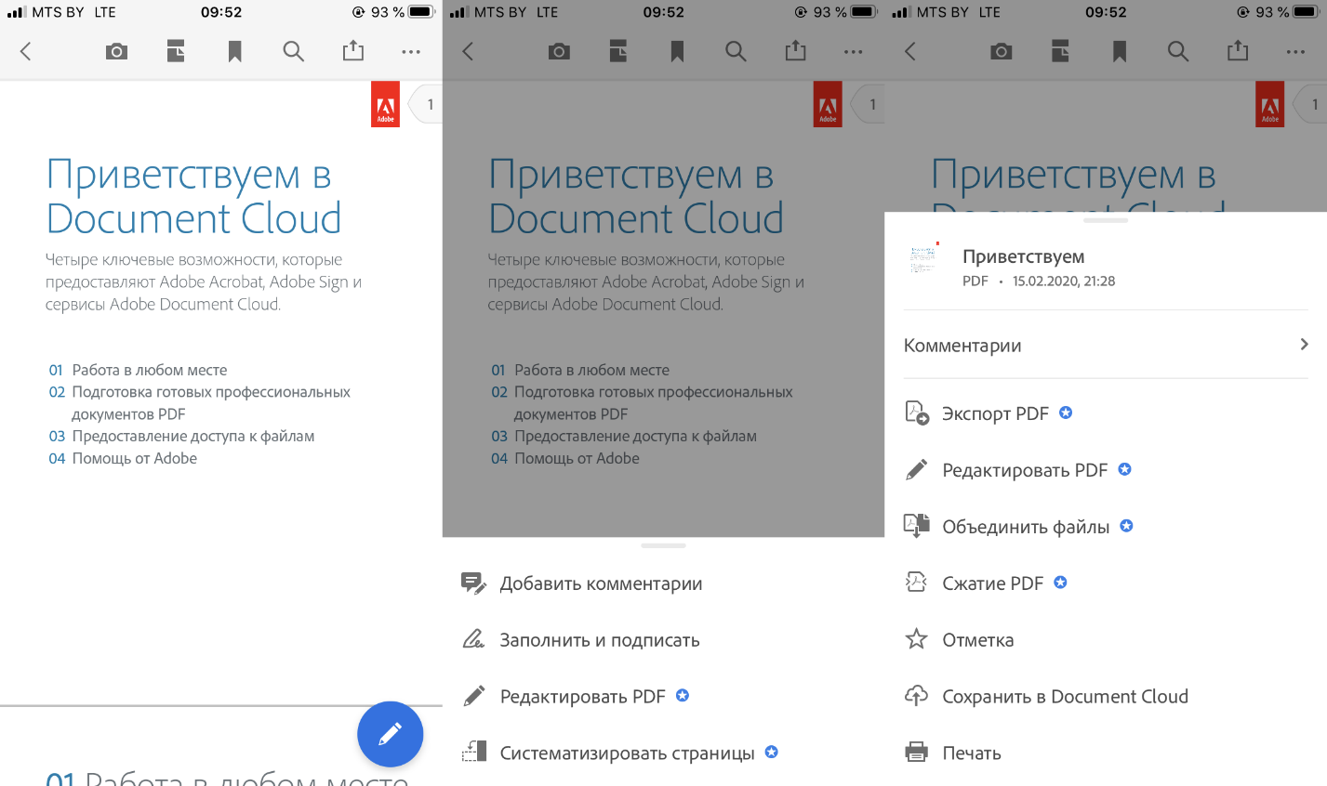

Рисунок 1.1 – Приложение Yandex.Go

Бесплатная версия приложения предоставляет пользователю функционал, достаточный заказа такси, перевозки вещей и доставки еды. При покупке подписки пользователь получает доступ к различным бонусам в системе компании Yandex, например:

* Бесплатный доступ к различным сервисам компании, таким как Kinopoisk, Yandex.Music и т.д.;
* Скидки на поездки в такси определенного класса;
* Приоритет в предоставлении поддержки сервисом.

### 1.1.2 Uber

Uber – это мобильное приложение для пользования услугами такси международного уровня: данный сервис является крупнейшим игроком на многих мировых рынках, в том числе американский, европейский и рынок стран СНГ. Пользовательский интерфейс приложения представлен на рисунке 1.2. Бесплатная версия данного приложения позволяет вызывать такси различных классов и заказывать доставку еды. Преимуществом данного приложения являются дополнительные системы оплаты.

В Uber, как и приведенном выше аналоге, пользователь может добавлять свои платежные карты в персональный аккаунт, однако помимо этого у пользователя появляется возможность оплаты платформенными сервисами, такими как Apple Pay, Google Pay и т.д., что позволяет пользователю избегать предоставления своих персональных данных третьим лицам.

Как и в большинстве аналогичных приложений, пользователь может получить доступ к дополнительному функционалу приложения с помощью подписки. Дополнительные функции, предоставляемые по подписке, связаны с получением различных скидок и бонусов. В бесплатной версии приложения вызов такси или доставки предполагает оплату по обычной цене с надбавкой в качестве платы за услуги сервиса. При покупке подписки у пользователя появляется дополнительная скидка на такси и доставку, а так же появляются дополнительные места, из которых можно заказывать еду.

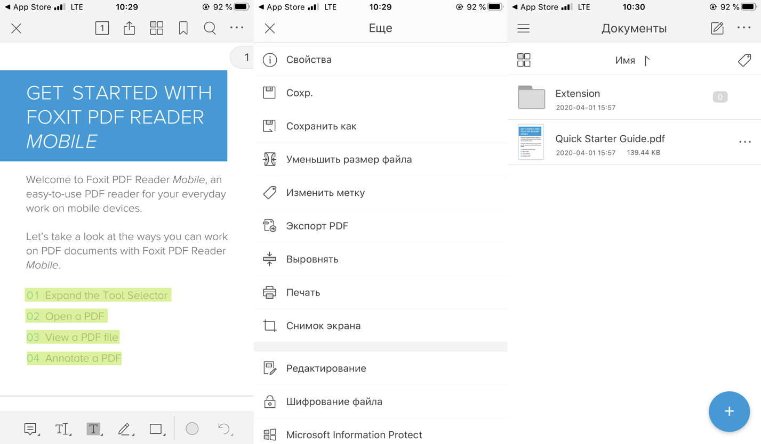

Рисунок 1.2 – Приложение Uber

### 1.1.3 Bolt

Bolt даeт возможность заказывать такси в различных точках мира. Пользовательский интерфейс данного приложения представлен на рисунке 1.3. Особенностью данного сервиса является экологичность транспорта и высокая квалификация водителей, что делает его лучшим на рынке Европы. Приложение предоставляет удобный интерфейс и высокую отзывчивость как приложения, так и его серверов, что делает работу с ним плавной и быстрой. Преимуществами данного приложения является возможность оплаты через платформенные сервисы, а также расширенные возможности по авторизации.

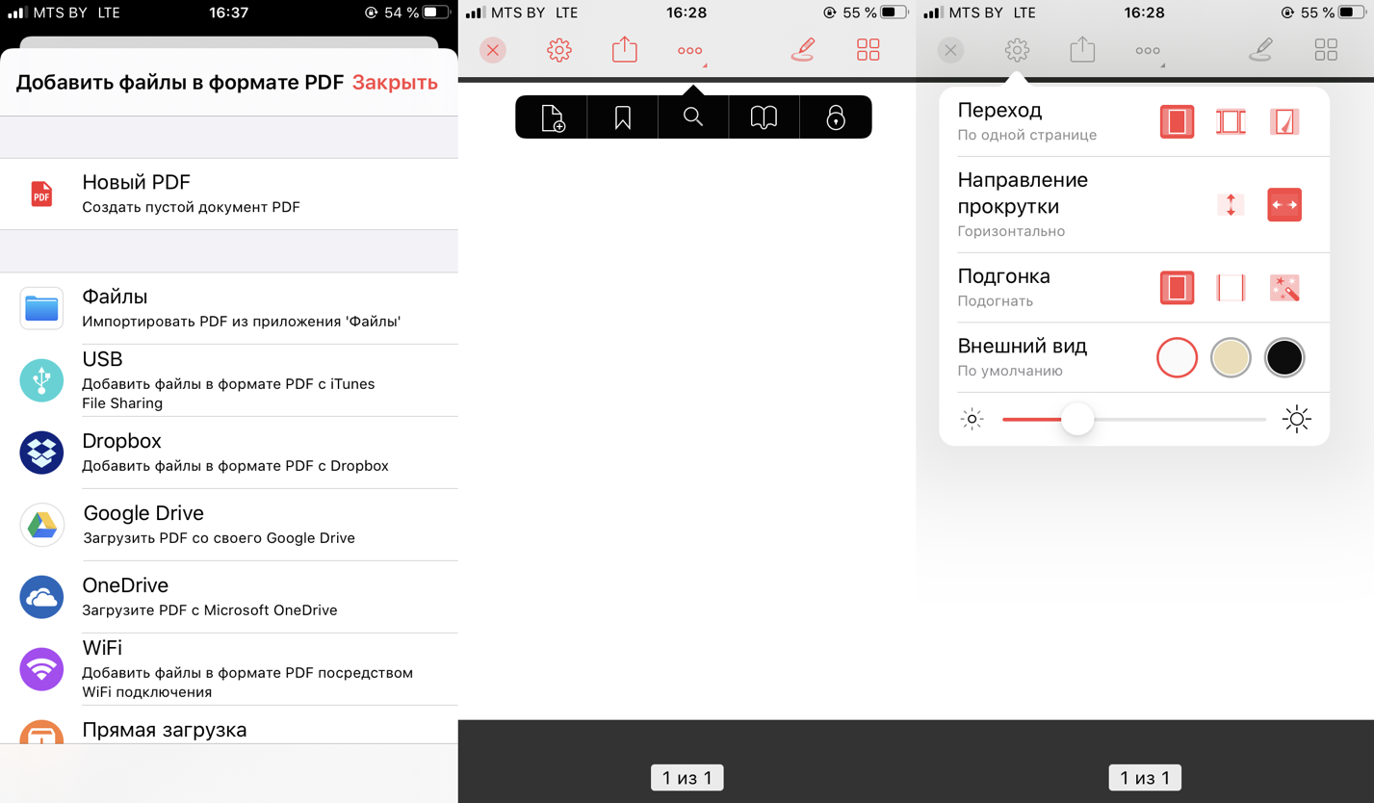

Рисунок 1.3 – Приложение Bolt

Bolt предоставляет пользователям возможность заказа такси, однако, в отличие от конкурентов, оно позволяет использовать уже существующие аккаунты различных сервисов и социальных сетей для авторизации в своей системе, что избавляет пользователя от необходимости предоставления данных и заполнения форм регистраций.

Bolt является абсолютно бесплатным и не предоставляет подписок для своих пользователей, зарабатывая исключительно на перевозках и транспортировке.

## 1.2 Архитектурный шаблон MVC

Архитектурный шаблон проектирования представляет собой типовое решение в проектировании программы. Программа представляется в виде логических компонентов, взаимодействующих друг с другом. Архитектурный шаблон определяет роль каждого из логических компонентов, а также взаимодействие между ними. Применение архитектурных шаблонов в проектировании мобильных приложений обеспечивает модульность кода. Модульность – это свойство системы, которая может подвергаться декомпозиции на ряд внутренне связанных и слабо зависящих друг от друга модулей [4]. Таким образом, изменения, внесенные в код одного из логических компонентов, не повлияют на работу других компонентов приложения.

В проектировании iOS-приложений применяются такие архитектурные шаблоны, как MVC, MVP, MVVM и VIPER. Данные шаблоны отличаются друг от друга набором логических компонентов и взаимодействием между ними. При этом все они обеспечивают разделение пользовательского интерфейса и данных.

«Модель-Представление-Контроллер» (MVC) является наиболее часто используемым архитектурным шаблоном в разработке приложений для операционной системы iOS. Схема данного шаблона представлена на рисунке 1.4. Его использование позволяет обеспечить модульность, тестируемость и расширяемость приложения. Проектирование разрабатываемого в данном дипломном проекте приложения будет осуществляться в соответствии с шаблоном MVC.

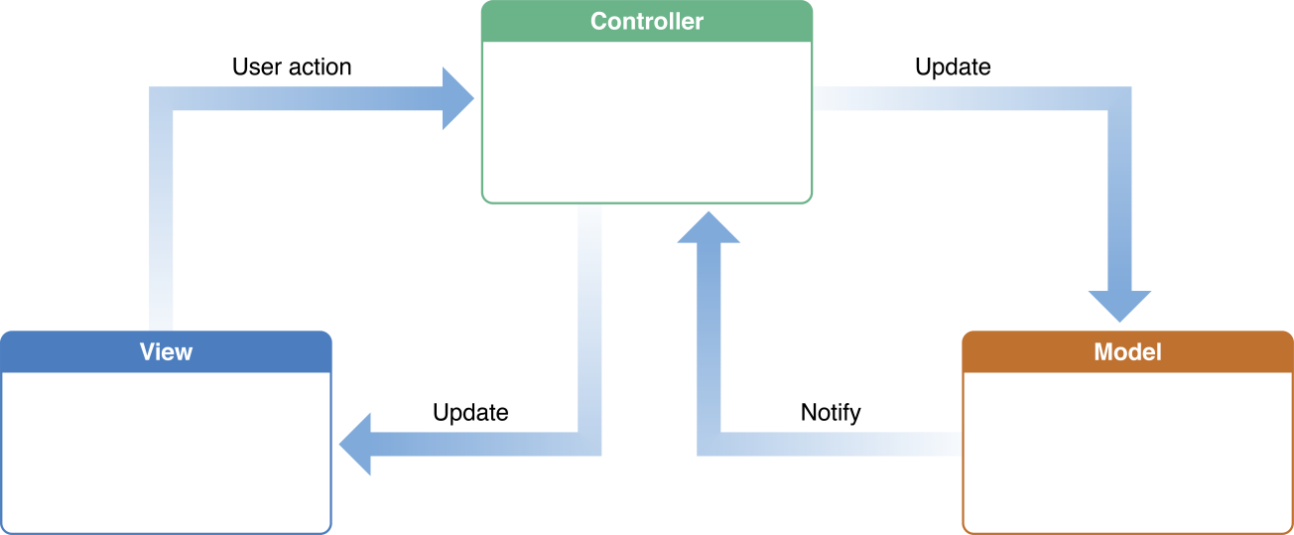

Рисунок 1.4 – Схема шаблона MVC [5]

MVC предусматривает разделение всех объектов на три логических компонента: модель, представление и контроллер. Модель включает в себя данные и операции взаимодействия с данными, такие как запросы в базу данных, преобразование данных в другой формат или проверку данных на корректность. При этом объекты модели должны быть полностью абстрагированы от объектов представления. Представление обеспечивает отображение данных на экране и взаимодействие пользователя с приложением. Контроллер обеспечивает связь между представлением и моделью. Например, контроллер обрабатывает события, возникающие при взаимодействии пользователя с представлением, и инициирует операции в модели. При обновлении данных в модели контроллер обеспечивает